|  |  |  |  |  |  |  |
| --- | --- | --- | --- | --- | --- | --- |
|  | **Ćwiczenia laboratoryjne** | | | | | |
| **Data wykonania pomiarów** | | **Data oddania sprawozdania** | | **Poprawa** |
| **08.04.2019** | | **06.05.2019** | | **N** |
| **Temat wykonanego ćwiczenia** | | | | **Ocena** |
| **Termin:**  Poniedziałek  11:15  Nr grupy  3 | Badanie układów trójfazowych | | | |  |
| **Skład Grupy** | **Kacper Borucki**  **Kacper Pająk**  **Kamil Rychcik**  **Kamil Schabiński** | | **Protokół i sprawozdanie:**  **Kacper Borucki** |  |

# Wstęp teoretyczny i cel ćwiczenia

Układy trójfazowe są aktualnie standardem, jeśli o sposoby zasilania budynków i urządzeń. Idea tych układów jest taka, że napięcia w trzech liniach są przesunięte względem siebie w fazach o $120°$. Wynika z tego wiele właściwości takich układów, jak np. konieczność uwzględnienia symetrii zasilania oraz obciążenia.

Celem ćwiczenia było zbadanie układu trójfazowego połączonego w gwiazdę w czterech różnych stanach:

* stan normalnej pracy (obciążenie symetryczne)
* stan zwarcia jednej fazy
* przerwa w jednej fazie
* obciążenie asymetryczne

# Przebieg ćwiczenia

Po podłączeniu układu i włączeniu zasilania, wykonywaliśmy kolejno pomiary napięć fazowych, napięć między punktami N-N’, prądów i mocy i w układzie podłączonym w gwiazdę w różnych jego stanach (wymienionych w punkcie 1).

# Spis przyrządów pomiarowych

|  |  |  |  |  |
| --- | --- | --- | --- | --- |
| **Lp.** | **Nazwa urządzenia** | **Numer** | **Pełniona funkcja** | **Dane techniczne przyrządów** |
| 1 | Woltomierz LE-3 | I-7-IVa-2249 | Pomiary napięć fazowych | * klasa 0,5 * zakresy 75V, 150V, 300V, 600V |
| 2 | Woltomierz ETA | I-7-IVa-872 | Pomiary napięć N-N’ | * klasa 0,5 * zakresy 75V, 150V |
| 3 | Amperomierze LE-3 | I-7-IVa-2384  I-7-IVa-3128  I-7-IVa-2686 | Pomiary napięć fazowych | * klasa 0,5 * zakresy 0,75A, 1,5A |
| 4 | Watomierze LW-1 | I-7/IVa-2410  I-7/IVa-2351 | Pomiary mocy | * klasa 0,5 * zakresy napięć: 100V, 200V, 400V * zakresy prądów: 1A, 2A |
| 5 | Autotransformator | I-7-IVa-3069 | Zasilanie | brak danych |
| 6 | Rezystory przesuwne | I-7-IVa-3042  I-7-IVa-3043  I-7-IVa-3044 | Rezystancje obciążenia | * max. rezystancja: $105Ω$* prąd znamionowy: 2,5A * max. napięcie znamionowe: 48V (zmienne), 70V (stałe) |

# Schematy badanych układów oraz układy pomiarowe

### Rys. 1: Badanie układu podłączonego w gwiazdę:

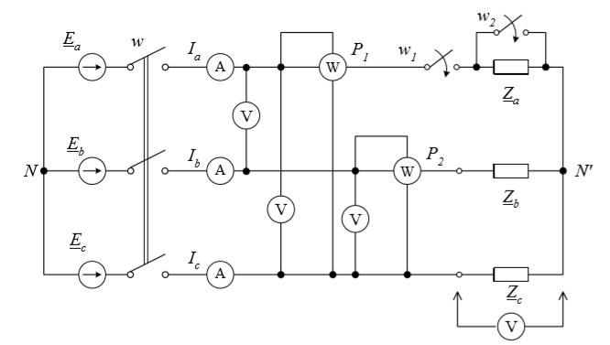

# Tabele pomiarowe

### Tab.1: Pomiary w układzie:

|  |  |  |  |  |  |  |  |  |  |  |  |  |  |  |
| --- | --- | --- | --- | --- | --- | --- | --- | --- | --- | --- | --- | --- | --- | --- |
| **Układ** | $${\underline{Z}}_{a}$$ | $${\underline{Z}}_{b}$$ | $${\underline{Z}}_{c}$$ | **E** | $$U_{a}$$ | $$U_{b}$$ | $$U_{c}$$ | $$U_{N^{'}N}$$ | $$I_{a}$$ | $$I_{b}$$ | $$I_{c}$$ | $$P_{1}$$ | $$P_{2}$$ | **P** |
| $$Ω$$ | $$Ω$$ | $$Ω$$ | **V** | **V** | **V** | **V** | **V** | **A** | **A** | **A** | **W** | **W** | **W** |
| Obciążenie symetryczne | 101,6 | 100,0 | 103,1 | 60 | 32,5 | 32,5 | 33,0 | 0 | 0,320 | 0,325 | 0,320 | 15,0 | 17,0 | 32,0 |
| Zwarcie jednej fazy | 0 | 106,4 | 110,4 | 60 | 0 | 58,0 | 58,5 | 33,0 | 0,930 | 0,545 | 0,530 | 45,5 | 17,5 | 63,0 |
| Przerwa w jednej fazie | $$∞$$ | 98,2 | 101,8 | 60 | 49,5 | 28,0 | 28,5 | 11,5 | 0 | 0,285 | 0,280 | 0 | 17,0 | 17,0 |
| Obciążenie asymetryczne | 105,3 | 72,4 | 47,3 | 60 | 40,0 | 35,5 | 26,0 | 8,0 | 0,380 | 0,490 | 0,550 | 19,5 | 28,0 | 47,5 |

### Tab. 2: Obliczenia:

|  |  |  |  |  |  |  |  |  |  |  |  |  |  |  |  |
| --- | --- | --- | --- | --- | --- | --- | --- | --- | --- | --- | --- | --- | --- | --- | --- |
| **Układ** | $${\underline{U}}_{a}$$ | $${\underline{U}}_{b}$$ | $${\underline{U}}_{c}$$ | $${\underline{U}}_{ab}$$ | $${\underline{U}}_{bc}$$ | $${\underline{U}}_{ca}$$ | $${\underline{U}}_{N'N}$$ | $${\underline{I}}_{a}$$ | $${\underline{I}}_{b}$$ | $${\underline{I}}_{c}$$ | $$Q_{a}$$ | $${\underline{S}}_{1}$$ | $${\underline{S}}_{2}$$ | $$\underline{S}$$ | $$P_{obl}$$ |
| $$V$$ | $$V$$ | $$V$$ | **V** | **V** | **V** | **V** | **A** | **A** | **A** | **VAr** | **VA** | **VA** | **VA** | **W** |
| Obciążenie symetryczne | 34,6 | -17,3–j30 | -17,3+j30 | 51,9+j30 | -j60 | -51,9+j30 | 0 | 0,34 | -0,17–j0,30 | -0,17+j0,30 | 0 | 17,65-j10,2 | 18+j10,2 | 35,65 | 35,65 |
| Zwarcie jednej fazy | 0 | -51,9–j30 | -51,9+j30 | 51,9+j30 | -j60 | -51,9+j30 | 34,6 | 0,96 | -0,49–j0,28 | -0,47+j0,28 | 0,6 | 49,82–j28,8 | 16,8+j29,4 | 66,62+j0,6 | 66,62 |
| Przerwa w jednej fazie | 51,9 | -j30 | j30 | 51,9+j30 | -j60 | -51,9+j30 | -17,3 | 0 | -j0,30 | j0,30 | 0 | 0 | 18 | 18 | 18 |
| Obciążenie asymetryczne | 40,5-j4,8 | -11,9–j34,8 | -11,9+j25,2 | 52,4+j30 | -j60 | -52,4+j30 | -5,9+j4,8 | 0,38-j0,05 | -0,16–j0,48 | -0,25+j0,53 | 0,82 | 21,41-j8,78 | 28,8+j9,6 | 50,21+j0,82 | 50,21 |

# Przykładowe obliczenia

### Wyznaczenie wartości zespolonej impedancji w danej fazie (przy założeniu, że odbiornik jest czysto rezystancyjny):

$${\underline{Z}}_{a}=\frac{U_{a}}{I_{a}}=\frac{32,5 V}{0,32 A}=101,6 Ω$$

* Admitancje zespolone odbiorników:
$$\underline{Y}=\frac{1}{\underline{Z}}=\frac{1}{101,6Ω}=0,01 S$$

* Przyjęty symetryczny układ zasilania:
  + Napięcie fazowe: $E=\frac{60V}{\sqrt{3}}=34,6 V$
  + Napięcia poszczególnych faz:
$${\underline{E}}_{a}=34,6∙e^{j0°}=34,6V$$

$${\underline{E}}_{b}=34,6∙e^{j240°}=-17,3-j30 V$$

$${\underline{E}}_{c}=34,6∙e^{j120°}=-17,3+j30V$$

* Wyznaczenie napięcia $U_{N^{'}N}$:
$${\underline{U}}_{N^{'}N}=\frac{{\underline{Y}}_{a}{\underline{E}}_{a}+{\underline{Y}}_{b}{\underline{E}}_{b}+{\underline{Y}}_{c}{\underline{E}}_{c}}{{\underline{Y}}_{c}+{\underline{Y}}_{c}+{\underline{Y}}_{c}}==\frac{0,01 S∙34,6 V+0,014 S∙\left(-17,3-j30\right)V+0,021∙\left(-17,3+j30\right)V}{0,01 S+0,014 S+0,02 S}=-5,9+j4,8 V$$

* Wyznaczenie napięcia danej fazy na podstawie uzyskanego $U_{N^{'}N}$:
$${\underline{U}}_{b}={\underline{E}}_{b}-{\underline{U}}_{N^{'}N}=-17,3-j30 V-\left(-5,9+j4,8 V\right)=-11,9-j34,8 V$$

* Wyznaczenie prądu w danej fazie:
$${\underline{I}}_{a}=\frac{{\underline{U}}_{a}}{{\underline{Z}}_{a}}=\frac{40,5-j4,8 V}{105,3Ω}=0,38-j0,05 A$$

* Wyznaczanie napięć międzyfazowych:
$${\underline{U}}_{ab}={\underline{U}}_{a}-{\underline{U}}_{b}=-11,9-j34,8 V-40,5+j4,8 V=-52,4-30i$$

* Obliczenia mocy dla układów:

$${\underline{S}}_{1}={\underline{U}}_{ca}{\underline{I}}_{a}^{*}=\left(51,9- j30\right)∙\left(0,34\right)=17,65-j10,2 VA \\ {\underline{S}}_{2}={\underline{U}}_{bc}{\underline{I}}_{b}^{*}=\left(-j60\right)∙\left(-0,17+j0,30\right)=18+j10,2 VA$$

$${\underline{Q}}_{a}=Im\left\{{\underline{S}}_{1}+{\underline{S}}_{2}\right\}=Im\left\{35,65\right\}=0 VAr$$

$$P_{obl}=Re\left\{{\underline{S}}_{1}+{\underline{S}}_{2}\right\}=35,65 W$$

# Wykresy wskazowe

### Rys. 1: Układ z obciążeniem symetrycznym

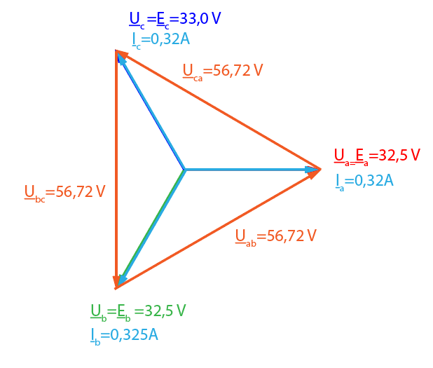

### Rys. 2: Układ z jedną fazą zwartą:

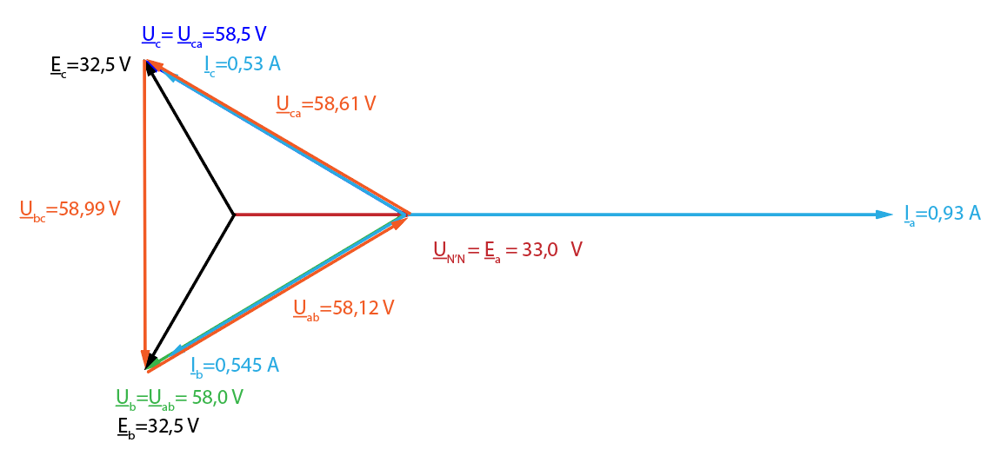

### Rys. 3: Układ z przerwą w jednej fazie:

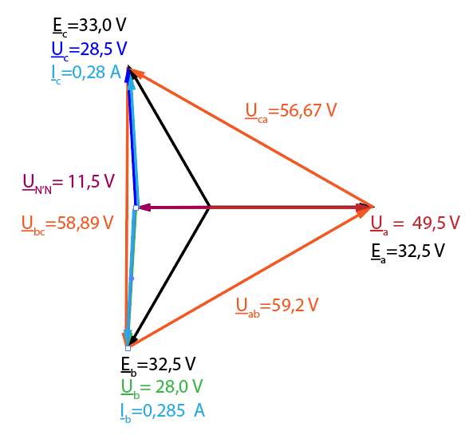

### Rys. 4: Układ z obciążeniem niesymetrycznym:

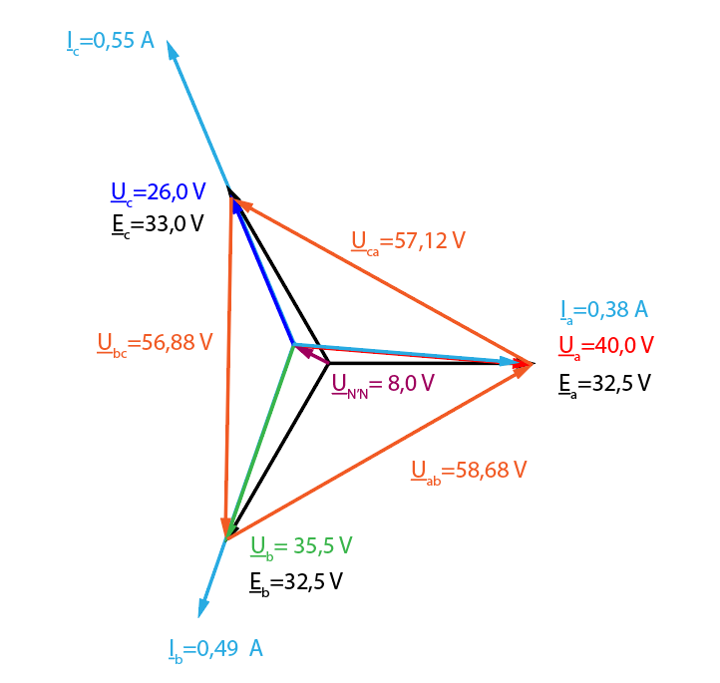

# Wnioski

### Rysowanie wykresów wskazowych ujawniło kilka nieznacznych niepewności pomiarowych, które pojawiły się podczas ćwiczenia. Niemniej jednak, pomiary były wykonane na tyle dokładnie, że wykresy wskazowe wyglądają poprawnie i odzwierciedlają rzeczywiste wartości napięć i prądów w układzie.

### Dla obliczeń przyjęto układ zasilania symetryczny o wartości napięcia fazowego równej 34,6V. W przypadku wykresu wskazowego, za układ zasilania przyjęto napięcia zmierzone przy obciążeniu symetrycznym, z przyjęciem założenia, że było to obciążenie czysto rezystancyjne.

### W związku z powyższym, wyniki pomiarów odbiegały nieznacznie (odchyłka rzędu kilku %) od wartości obliczonych na podstawie danych teoretycznych. Odchyłki były na tyle niewielkie, że obliczenia można przyjąć za odzwierciedlające rzeczywisty stan układu.

### Różnice pomiędzy obliczeniami a rzeczywistymi wynikami pomiarów mogą wynikać m.in. z niedokładności przyrządów, wynikającej z tego niepewności pomiaru impedancji obciążenia, niedokładności nastawy napięcia zasilania, a także pominięcia wpływu pojemności i indukcyjności obciążenia na końcowe rezultaty.

### Biorąc pod uwagę zgodność modułów obliczonych wartości i wartości zmierzonych, można przyjąć słuszność przyjętego uproszczenia, a także stwierdzić, że wszystkie obliczenia zostały wykonane poprawnie.

### Fakt, że wyniki pomiarów i obliczeń są zgodne, świadczy o poprawnym wykonaniu pomiarów badanego układu.

### Możliwość zestawienia wyników pomiarów z wynikami obliczeń, a także narysowanymi wykresami wskazowymi, pozwoliła na przełożenie wszystkich zastosowanych metod matematycznych na praktykę.